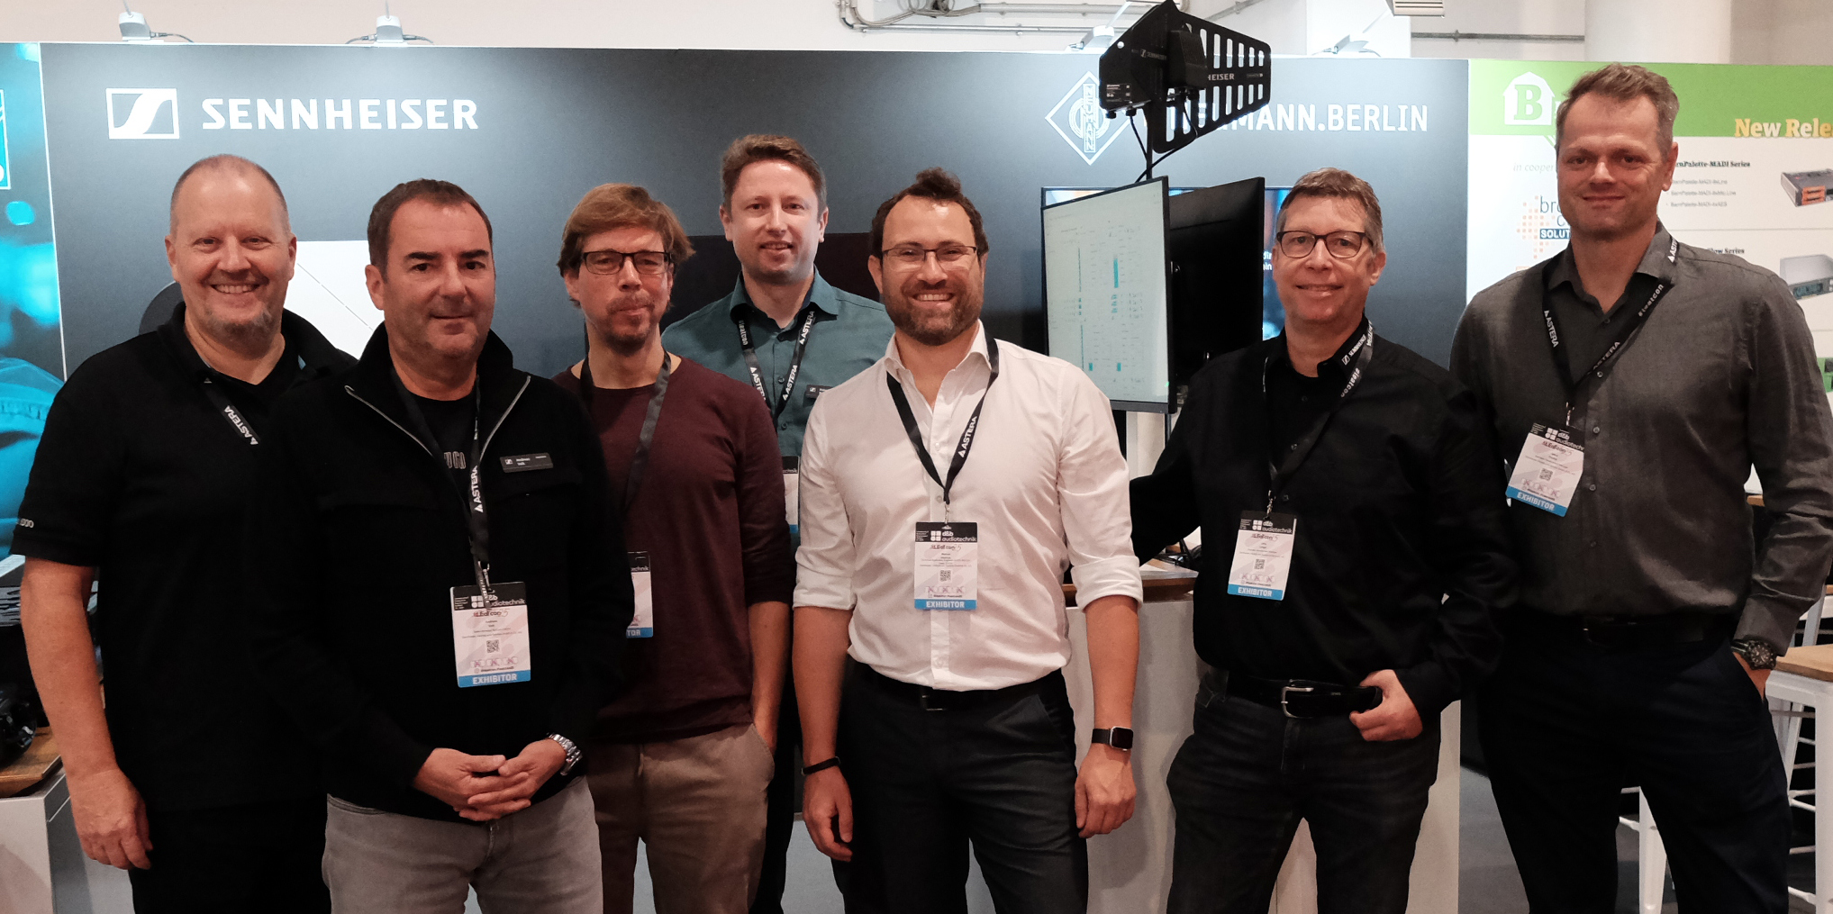
Sennheiser auf der leat con
Überzeugende Live-Lösungen mit Spectera und SoundBase im Fokus

Wedemark/Hamburg, September 2026 – Die leat con in Hamburg (6. – 8. Oktober) steht für Sennheiser ganz im Zeichen des Breitbandsystems Spectera, das inzwischen um den lang erwarteten Handsender ergänzt wurde und seine Vorteile auch in diesem Jahr auf zahlreichen Live Events, aber auch im Installed-Bereich ausspielen konnte. Ebenfalls dabei ist Partner SoundBase mit seiner herstellerunabhängigen App für HF-Planung und Management und der neuen „Remote View“-Funktion.

Mit Spectera zeigt Sennheiser, wie Breitband- und Netzwerktechnologien die typischen Probleme im Bereich Wireless Pro Audio lösen. Was über Jahrzehnte zu schön geklungen hätte, um wahr zu sein, macht die clevere Kombination aus OFDM, TDMA und TDD möglich: kein Fading, kein Phasing, schneller Aufbau, automatisches Einrichten des Systems um eine Mittenfrequenz, einfachste Erweiterung der Antennenabdeckung, Cat5-Kabel für Antennen, In-Ears und Mikrofone im selben TV-Kanal, bidirektionale Geräte mit vollen Steuerungs- und Monitormöglichkeiten und vieles mehr.
Der Spectera Handsender ist jetzt verfügbar | 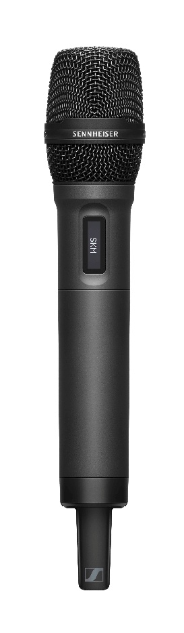

Alle Monitor- und Steuerdaten des neuen Spectera-Handsenders laufen wie gewohnt im selben HF-Breitbandkanal wie die Audiodaten, es ist kein separates Steuernetzwerk erforderlich. Der digitale Spectera SKM überträgt Audio mit extrem niedriger Latenz und erlaubt ein kontinuierliches Monitoring sowie die Fernkonfiguration wichtiger Parameter. Dadurch können Engineers Batteriestatus, HF-Leistung, Audiopegel, Signalstärke und Verbindungsqualität in Echtzeit überwachen sowie wichtige Mikrofonparameter wie Gain und Low-Cut bei Bedarf anpassen.

Der Spectera-Handsender im Live-Einsatz

SoundBase mit „Remote View“-Funktion
Partner SoundBase zeigt seine herstellerunabhängige App für HF-Planung und -Management, die seit kurzem auch Spectera mitsamt der Command-Funktion unterstützt. Ein Highlight der SoundBase App ist das „Remote View Tool“, mit dem sich innerhalb einer Produktion Live-Monitordaten einfach mit anderen Teammitgliedern teilen lassen. Wo andere Apps auf Mehrfachinstallation setzen, nutzt SoundBase das Netzwerk mit nur einer Lizenz – und sorgt so dafür, dass die Auslastung des Steuernetzwerks so gering wie möglich bleibt und das Setup nicht durch Mehrfachanfragen verlangsamt wird.

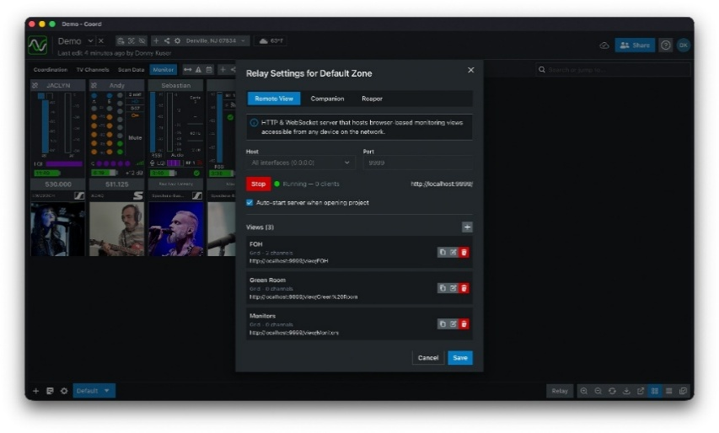 | Mit “Remote View” kann das Produktions-Team Live-Monitordaten teilen, ohne dass Software auf mehreren Geräten installiert werden muss

Auf der Live Stage der leat con findet am 8. Oktober außerdem ein Panel zum Thema „Die Zukunft von 470 – 694 MHz“ statt, auf dem unter anderem Dr. Andreas Wilzeck für den APWPT vertreten sein wird. Moderiert wird die Veranstaltung von Peter Kaminski.

Das Sennheiser-Team freut sich auf Ihren Besuch auf der leat con, 6. bis 8. Oktober 2026, Hamburg Messe.

(Ende)

Die hochauflösenden Bilder zu dieser Pressemitteilung können hier heruntergeladen werden.

Über die leat con
Seit 2022 hat sich die leat con (Live, Entertainment & Technology Convention) als Community Convention für Fachleute aus der Event- und Experience-Technology-Industrie etabliert. Mit einer beachtlichen Liste von Ausstellern und Brands, die Technologien, Dienstleistungen und Lösungen präsentieren, bietet die leat con eine Plattform für den Austausch von Ideen, die Förderung von Innovationen und den Aufbau neuer Kontakte in die Experience Technologie Branche.

Über die Marke Sennheiser
Wir leben Audio. Wir atmen Audio. Immer und jederzeit. Diese Leidenschaft begleitet uns von den größten Bühnen der Welt bis in die leisesten Hörräume – hier überzeugt Sennheiser mit Klang, den man nicht nur hören, sondern auch fühlen kann. Seit 1945 steht die Marke für die Zukunft der Audiowelt und dafür, Menschen weltweit einzigartige Sound-Erlebnisse zu ermöglichen. Während professionelle Audiolösungen wie Mikrofone, Meeting-Lösungen, Streaming-Technologien, professionelle Kopfhörer sowie drahtlose Mikrofon- und Monitorsysteme zum Geschäft der Sennheiser electronic SE & Co. KG gehören, wird das Geschäft mit Consumer-Produkten wie Kopfhörern, Soundbars und sprachoptimierten Hearables von der Sonova Holding AG unter der Lizenz der Marke Sennheiser betrieben.

www.sennheiser.com
www.sennheiser-hearing.com

Pressekontakte DACH
Stephanie Schmidt Lena Gensch
+49 5130 6001275 +49 40 67944683
stephanie.schmidt@sennheiser.com l.gensch@faktor3.de

